ТЕОРЕТИЧЕСКОЕ ЗАДАНИЕ 1.
Укажите основные мишени ВИЧ. Перечислите клетки, имеющие эти мишени. Последствия поражения этих клеток.
ТЕОРЕТИЧЕСКОЕ ЗАДАНИЕ 2.
Перечислите тип(ы) взаимодействия ВИЧ с клетками мишенями и результат(ы) этого взаимодействия

ПРАКТИЧЕСКОЕ ЗАДАНИЕ 1.
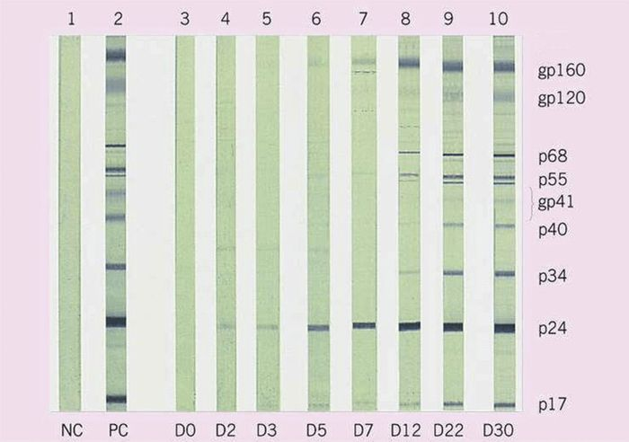
1 – заведомо отрицательный контроль
2 – заведомо положительный контроль
3-10 – результаты обследуемых
Учтите, оцените и сделайте вывод по результатам обследуемых №№7, 9, 10
К какому методу относится реакция иммуноблот?
Что определяют в иммуноблоте при диагностике ВИЧ-инфекции?

ПРАКТИЧЕСКОЕ ЗАДАНИЕ №3.
В каких случаях, какому контингенту назначают исследование на ВИЧ-инфекцию?
Какое исследование назначают при массовых обследованиях на ВИЧ-инфекцию?
Как поступают в случае получения положительного анализа?

